TRAO QUÀ TIẾP SỨC HỌC SINH VƯỢT KHÓ – VUI BƯỚC ĐẾN TRƯỜNG NĂM HỌC 2025 – 2026 TẠI XÃ PHÚ TRUNG
Sáng ngày 25/9/2025, tại Trường Tiểu học và THCS Phú Trung đã diễn ra chương trình “Trao quà năm học 2025 – 2026: Tiếp sức học sinh vượt khó – Vui bước đến trường”, do Công ty Kiều hối Sacombank-SBR phối hợp cùng đối tác chuyển tiền Nhật Bản Smiles tổ chức.
Đến dự chương trình có: Ông Phạm Kim Trọng – Bí thư Đảng ủy xã ; Bà Phạm Thị Thanh – Ủy viên Ban Thường vụ, Chủ tịch Ủy ban MTTQ Việt Nam xã; Bà Phạm Thị Phông – Đảng ủy viên, Phó Chủ tịch UBND xã; Cùng các ông, bà đại diện các tổ chức chính trị - đoàn thể xã; đại diện Ban giám hiệu các trường học trên địa bàn; Quý thầy cô giáo và đông đảo các em học sinh.
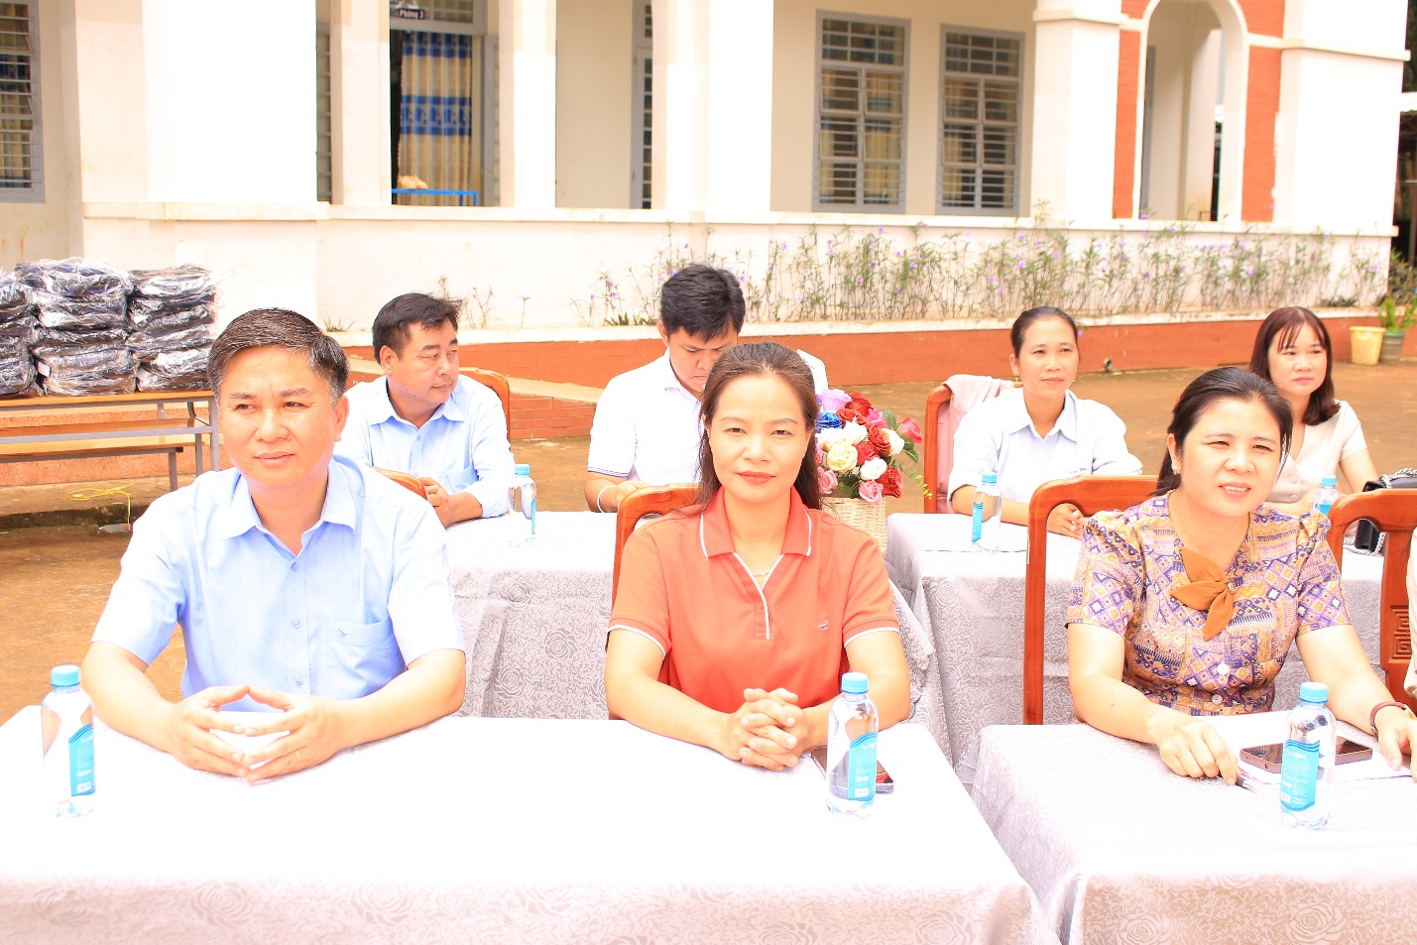
Ông Phạm Kim Trọng – Bí thư đảng ủy xã; Bà Nguyễn Thị Thanh, UVBTV – Chủ tịch UBMTTQVN xã; Bà Phạm Thị Phông, ĐUV, Phó Chủ tịch UBND xã tham dự chương trình
Về phía doanh nghiệp có: Ông Trần Minh Khoa – Chủ tịch kiêm Tổng Giám đốc Công ty Kiều hối Sacombank-SBR; Bà Nguyễn Thị Mỹ Hòa – Đại diện Công ty chuyển tiền Nhật Bản Smiles.
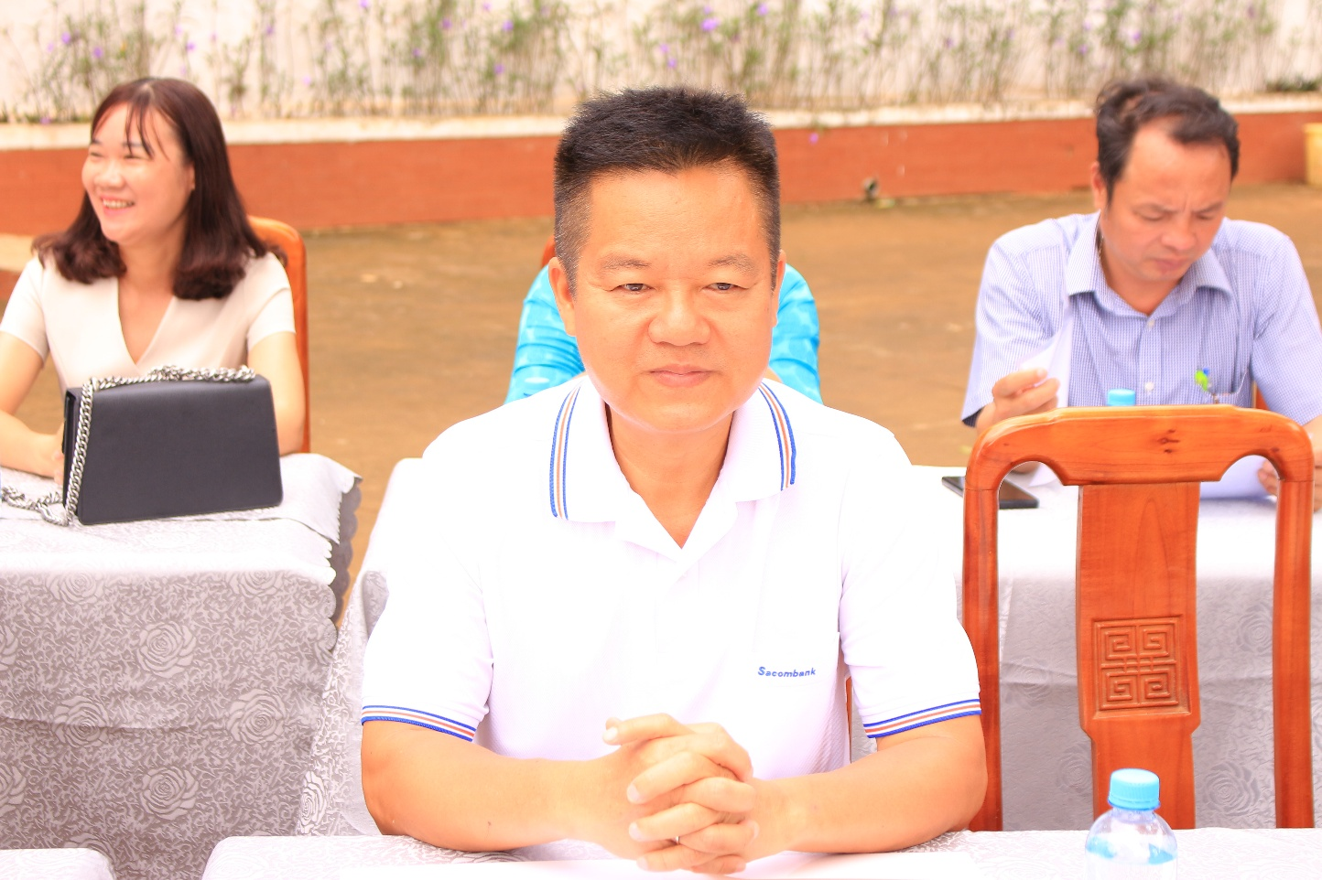
Ông Trần Minh Khoa – Chủ tịch kiêm Tổng Giám đốc Công ty Kiều hối Sacombank-SBR
Trong dịp này, Công ty Kiều hối Sacombank-SBR đã trao tặng 20 chiếc xe đạp, 130 chiếc balo mới cùng nhiều phần quà ý nghĩa cho học sinh có hoàn cảnh khó khăn, với tổng trị giá gần 100 triệu đồng. Đây là hoạt động mang tính nhân văn, thể hiện tinh thần sẻ chia, đồng hành cùng các em học sinh nghèo vượt khó, góp phần động viên tinh thần, tiếp thêm nghị lực và niềm tin để các em vui bước đến trường.
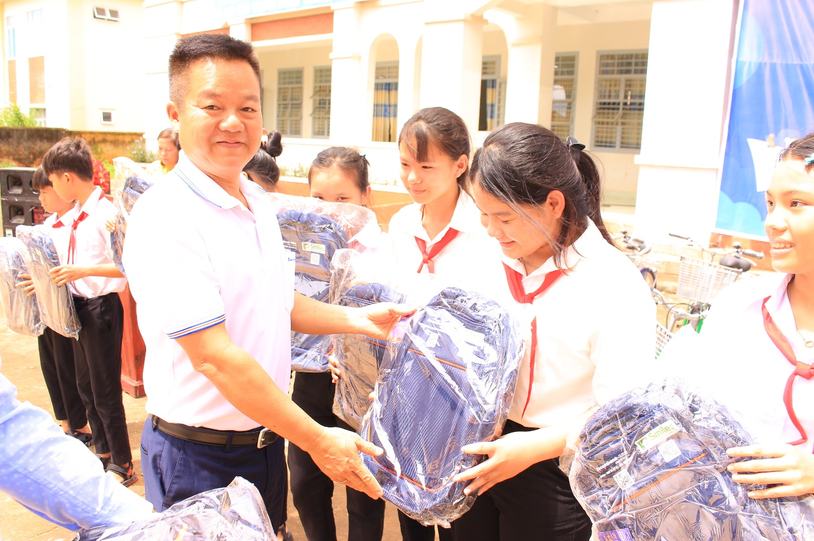
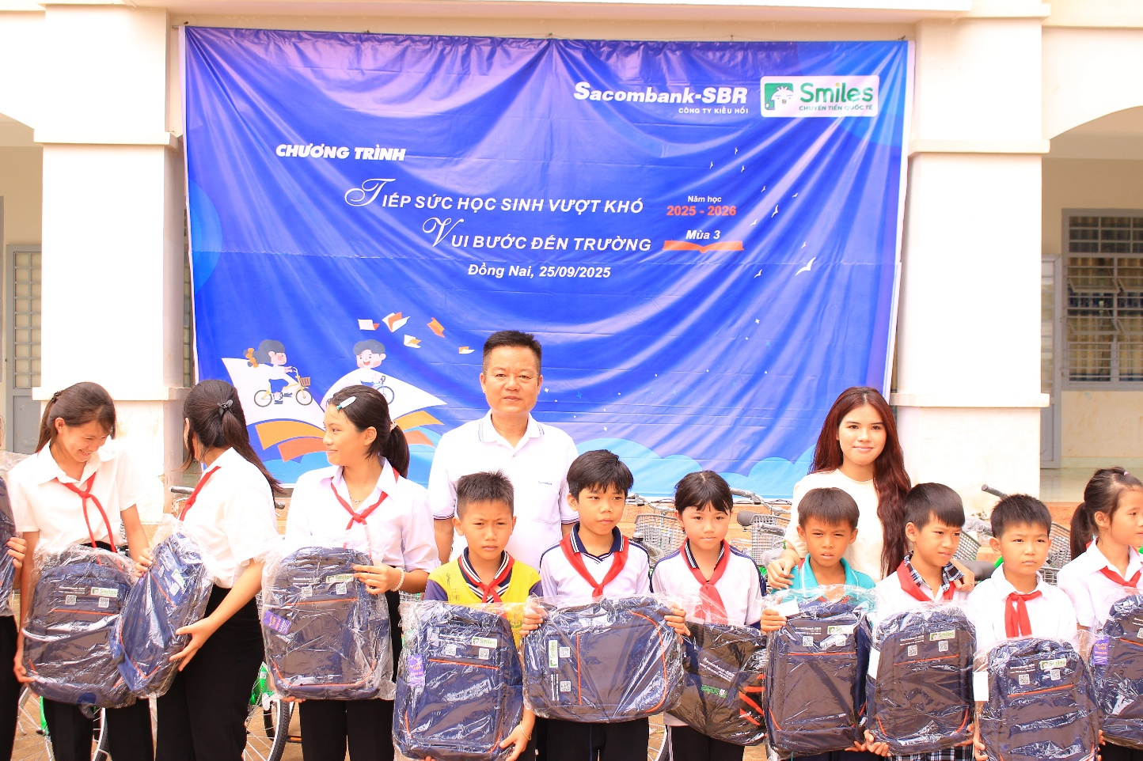
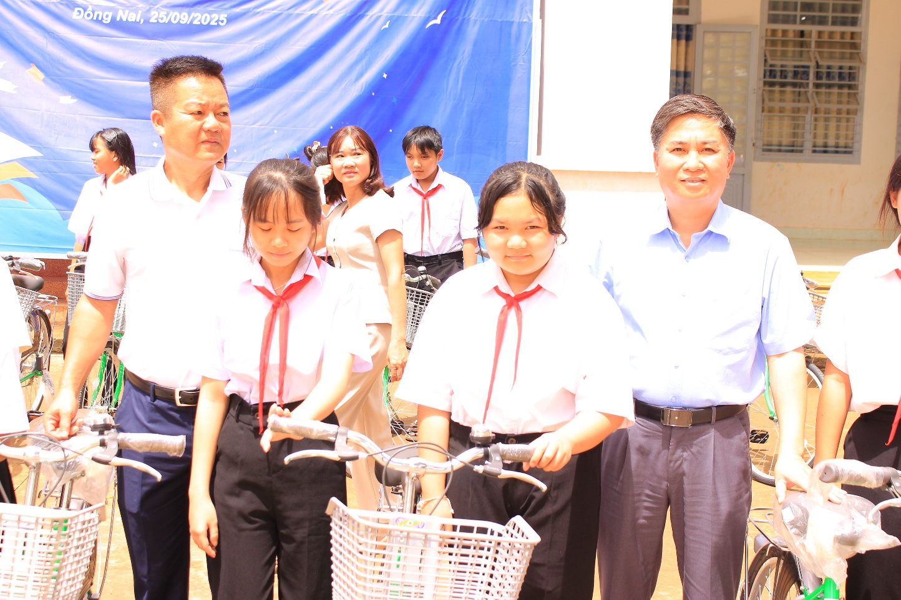

Phát biểu tại buổi lễ, bà Phạm Thị Phông – Đảng ủy viên, Phó Chủ tịch UBND xã Phú Trung :"Thay mặt lãnh đạo địa phương, đã bày tỏ gửi lời cảm ơn sâu sắc đến Công ty Kiều hối Sacombank-SBR và đối tác Smiles đã quan tâm, đồng hành và trao tặng nhiều phần quà ý nghĩa cho các em học sinh có hoàn cảnh khó khăn. Những món quà thiết thực, kịp thời này không chỉ hỗ trợ về vật chất mà còn là nguồn động viên tinh thần to lớn, tiếp thêm động lực để các em vững bước đến trường, nỗ lực học tập, phấn đấu trở thành những công dân có ích cho xã hội. Đồng thời gửi tặng đến quý công ty những bó hoa tươi thắm và rất mong tiếp tục nhận được sự đồng hành, sẻ chia của quý công ty trong thời gian tới."
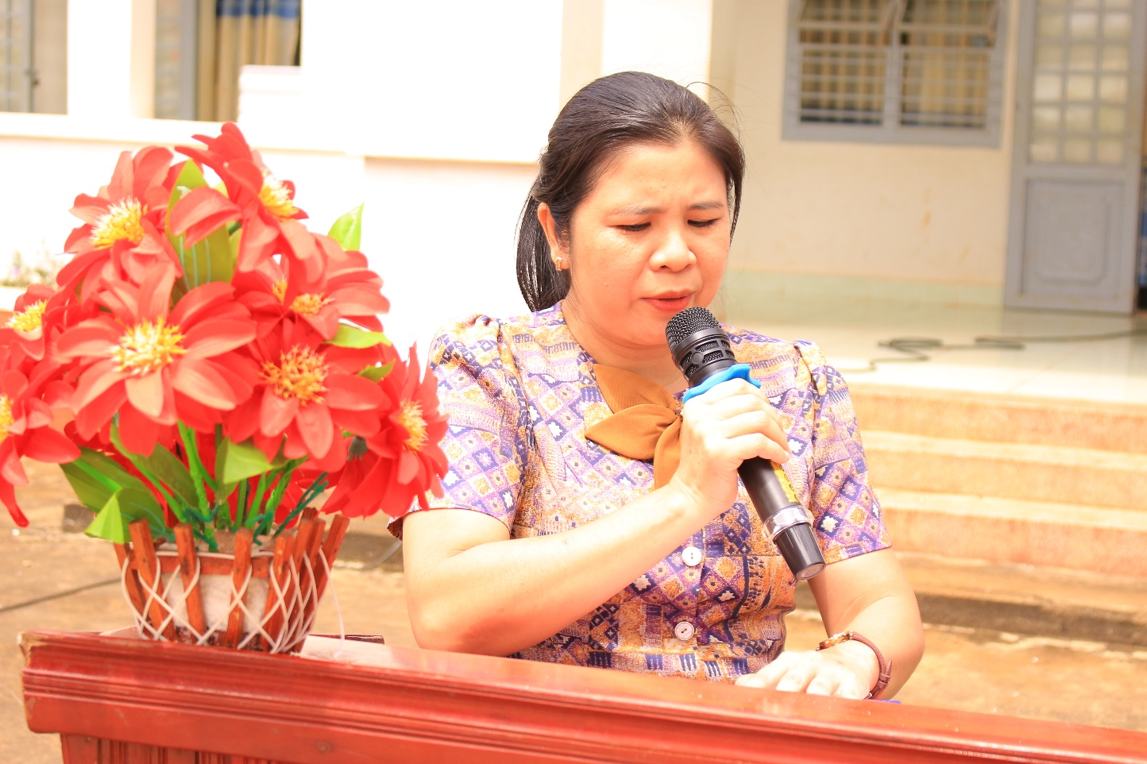
Bà Phạm Thị Phông, ĐUV, Phó Chủ tịch UBND xã phát biểu cảm ơn đon vị tài trợ
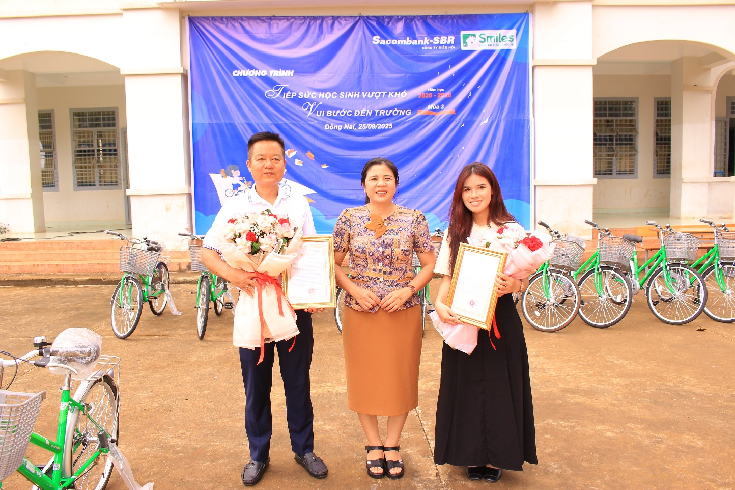
Bà Phạm Thị Phông, ĐUV, Phó Chủ tịch UBND xã tặng hoa cho đơn vị tài trợ
Chương trình đã để lại nhiều ấn tượng tốt đẹp, lan tỏa tinh thần nhân ái, trách nhiệm cộng đồng, góp phần cùng địa phương chăm lo sự nghiệp giáo dục, ươm mầm tương lai cho thế hệ trẻ.

